EUREKA BANK

Tú banco amigo.

# Inicio de Sesión

Tabla a utilizar:

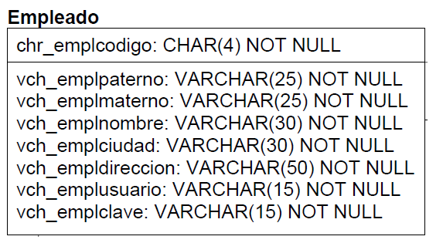

Proceso de Logueo

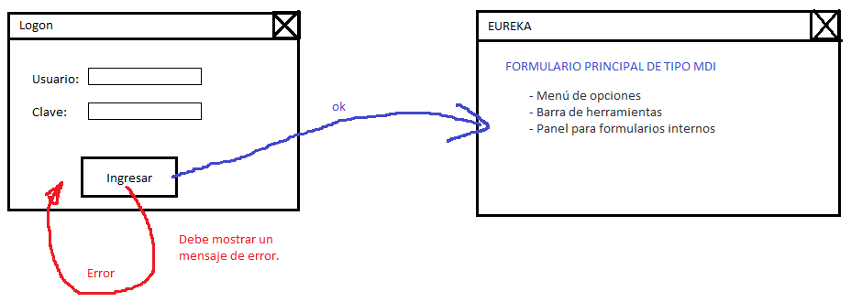

# Definir el proyecto

Se utilizará una arquitectura en capas:

* View: Para las GUI.
* Controller: Control del flujo de los request del usuario.
* Service: Implementación de los procesos del negocio.

# Implementación del Logueo

